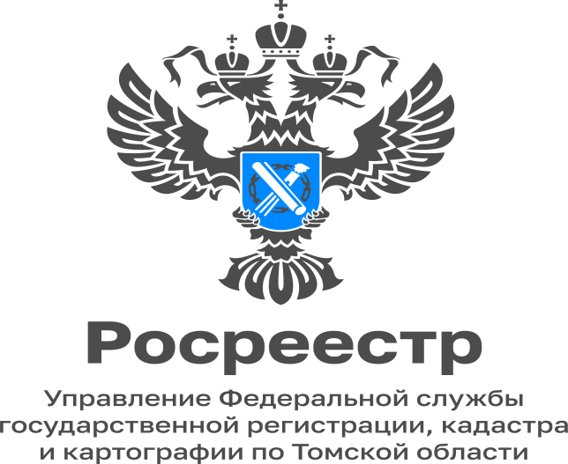

06.12.2022
Выездное обследование земельных участков
С 1 июля 2021 года государственные земельные инспекторы в целях оценки соблюдения требований земельного законодательства проводят выездное обследование.
Наблюдение за соблюдением обязательных требований и выездное обследование проводятся органами государственного надзора (их территориальными органами) без взаимодействия и информирования контролируемых лиц.
Выездное обследование может быть осуществлено в отношении земельных участков, принадлежащих как гражданам, так и юридическим лицам, индивидуальным предпринимателям. Согласование в органах прокуратуры выездного обследования, организуемого в отношении земельного участка юридического лица или индивидуального предпринимателя, не требуется.
В ходе выездного обследования земельного участка на общедоступных (открытых для посещения неограниченным кругом лиц) производственных объектах могут осуществляться:
1) осмотр;
2) инструментальное обследование (с применением видеозаписи).
Срок проведения выездного обследования одного объекта (нескольких объектов, расположенных в непосредственной близости друг от друга) не может превышать один рабочий день, если иное не установлено федеральным законом о виде контроля.
Результаты выездного обследования объекта земельных отношений направляются проверяемому лицу, а также, в течение 10 рабочих дней со дня утверждения акта выездного обследования объекта земельных отношений, подлежат опубликованию на официальном сайте органа государственного земельного надзора, осуществившего такое выездного обследование. Опубликование осуществляется с учетом установленных законодательством Российской Федерации ограничений, в том числе ограничений, связанных с защитой персональных данных.
Выявленные в ходе выездного обследования нарушения требований земельного законодательства являются основанием для привлечения нарушителей к административной ответственности.

Специалист-эксперт Стрежевского
межмуниципального отдела
Управления Росреестра по Томской области
Мадина Везирова

